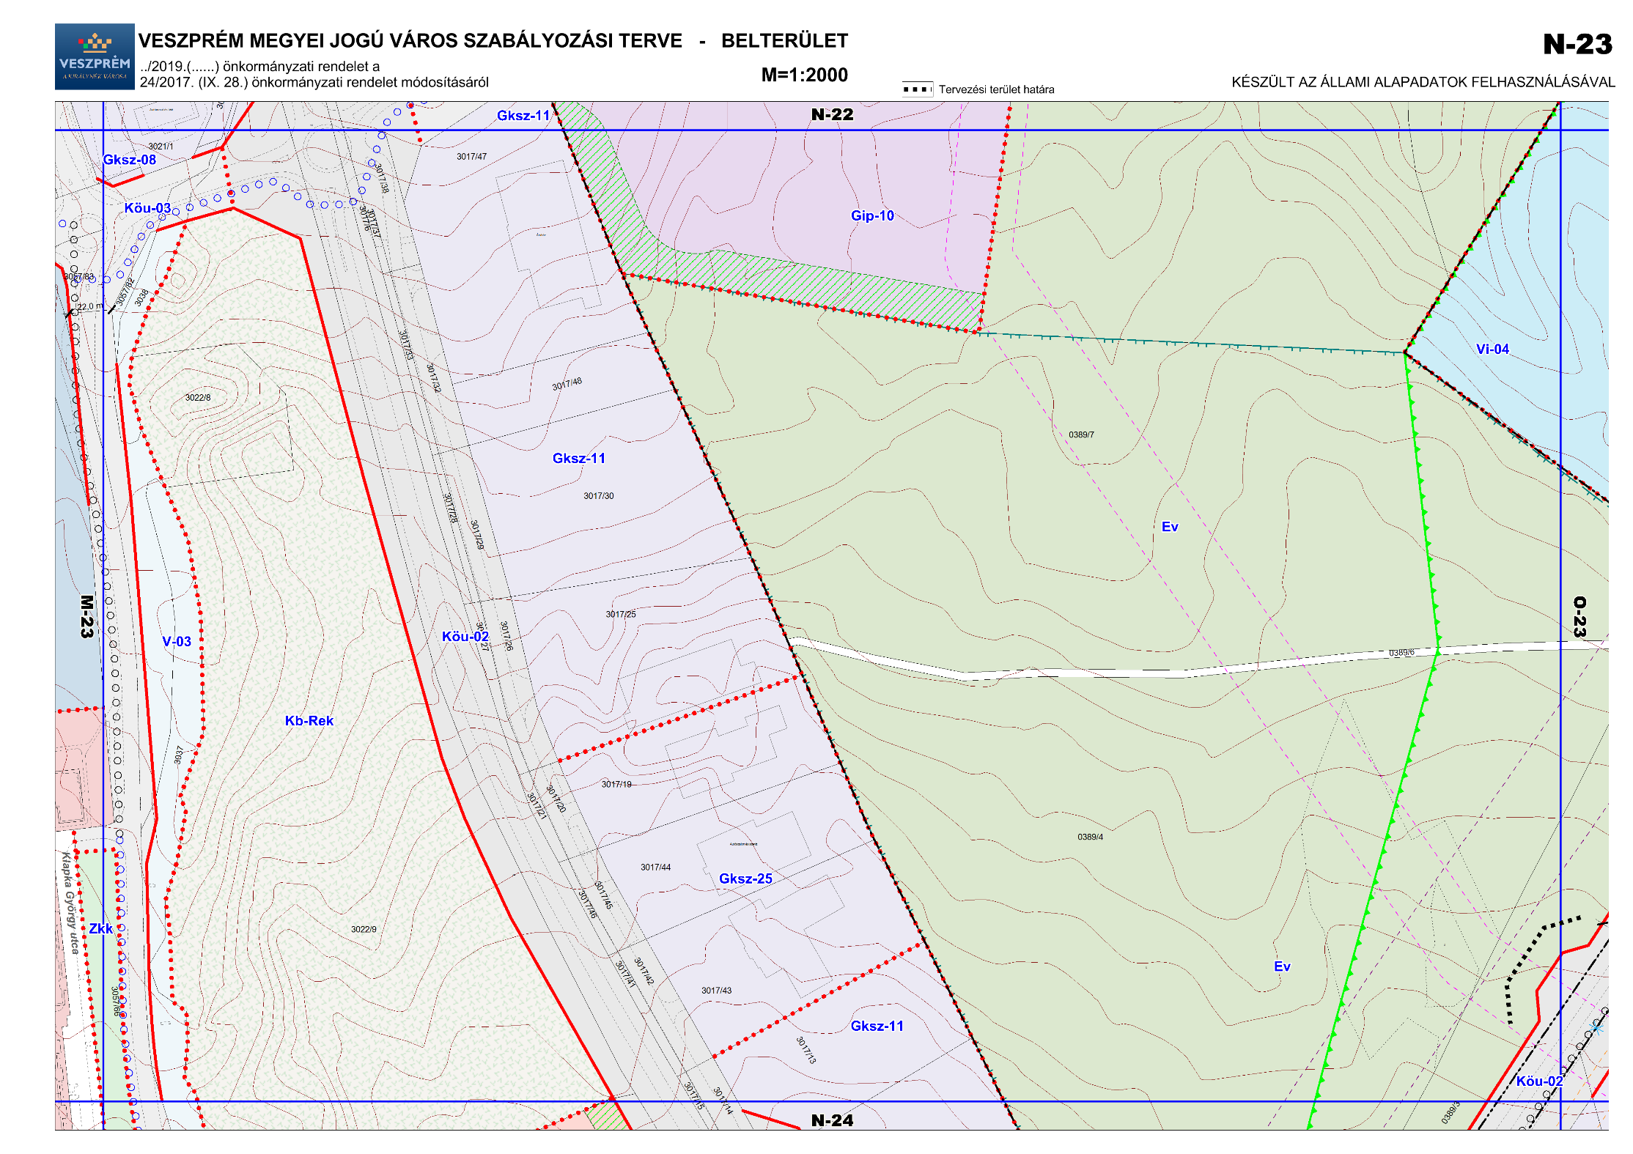
Veszprém Megyei Jogú Város Önkormányzata Közgyűlésének 19/2019. (VIII.22.) önkormányzati rendelete 1. melléklete:



